LAUDA ottiene ancora una volta la certificazione Dualis

Premio per l'eccellente qualità della formazione

Lauda-Königshofen, 22 aprile 2025 – LAUDA DR. R. WOBSER GMBH & CO. KG ha ricevuto per la terza volta la prestigiosa certificazione Dualis per l'eccellente qualità della formazione. Il presidente dell'IHK Kirsten Hirschmann ha consegnato personalmente l'ambito certificato al socio dirigente di LAUDA Dott. Gunther Wobser durante una cerimonia presso la sede centrale dell'azienda a Lauda-Königshofen. La formazione presso LAUDA gode di un'ottima reputazione nella regione ed è molto richiesta dai candidati.
L'azienda leader del mercato mondiale per il controllo preciso della temperatura sta attualmente formando 28 apprendisti e studenti doppi, confermando il suo tasso di formazione superiore alla media. “Con questo tasso eccezionale, LAUDA è una delle aziende di formazione esemplari della nostra regione. Tuttavia, non è solo il numero di giovani dipendenti a fare dello specialista della termoregolazione un'azienda eccezionale, anche la qualità della formazione supera nettamente gli standard”, ha sottolineato Kirsten Hirschmann alla presentazione del certificato. Ciò è particolarmente evidente nell'alta considerazione di cui godono gli apprendisti, alcuni dei quali sono essi stessi attivi come ambasciatori della formazione nelle scuole.
“Attirare specialisti qualificati è un aspetto particolarmente importante delle nostre attività, vista la forte concorrenza regionale. Stiamo affrontando in modo proattivo questa sfida con la nostra formazione sistematica e di alta qualità”, ha sottolineato il Dott. Mario Englert, CFO di LAUDA, la cui area di responsabilità comprende anche le risorse umane. “La certificazione Dualis non è solo un premio per noi, ma anche un incentivo a ottimizzare ulteriormente i nostri concetti di formazione e ad adattarli alle mutevoli esigenze.”
L'azienda a conduzione familiare offre un'atmosfera di lavoro eccezionalmente buona con una coesione collegiale e garantisce un sostegno intensivo al personale giovane. Gli apprendisti e gli studenti di corsi duali beneficiano di un'ampia gamma di professioni formative e di corsi di studio, nonché di posti di lavoro moderni e di numerosi vantaggi sociali. L'orientamento al futuro e all'internazionalità di LAUDA e l'opportunità di lavorare su tecnologie e processi innovativi aprono un'ampia gamma di prospettive per lo sviluppo professionale della prossima generazione.
LAUDA vanta una lunga tradizione di formazione eccellente. L'azienda ha ricevuto la certificazione Dualis per la prima volta il 30 luglio 2014, seguita da una ricertificazione nel 2017. Il premio 2025 conferma il continuo sviluppo della qualità della formazione nell'azienda a conduzione familiare.
“Per noi la formazione dei giovani è una componente fondamentale della nostra filosofia aziendale e della nostra strategia per il futuro”, ha spiegato il Dr. Gunther Wobser durante la presentazione del certificato. “Il rinnovo della certificazione Dualis conferma il nostro percorso e ci motiva a sviluppare continuamente la formazione in LAUDA. Gli specialisti altamente qualificati sono la base del nostro successo globale.”
Nel corso degli audit passati, LAUDA ha costantemente implementato i suggerimenti dell'IHK per l'ottimizzazione. Ad esempio, sono state introdotte liste di controllo speciali per i reparti operativi, basate sulla struttura fattuale e temporale, ed è stata istituita una cultura del feedback strutturata con moduli di feedback corrispondenti. Anche l'istituzione di persone di contatto per i tirocinanti, gli incontri regolari di scambio per i responsabili della formazione e l'attuazione dei progetti avviati e realizzati dai tirocinanti si basano sulle raccomandazioni delle certificazioni precedenti.
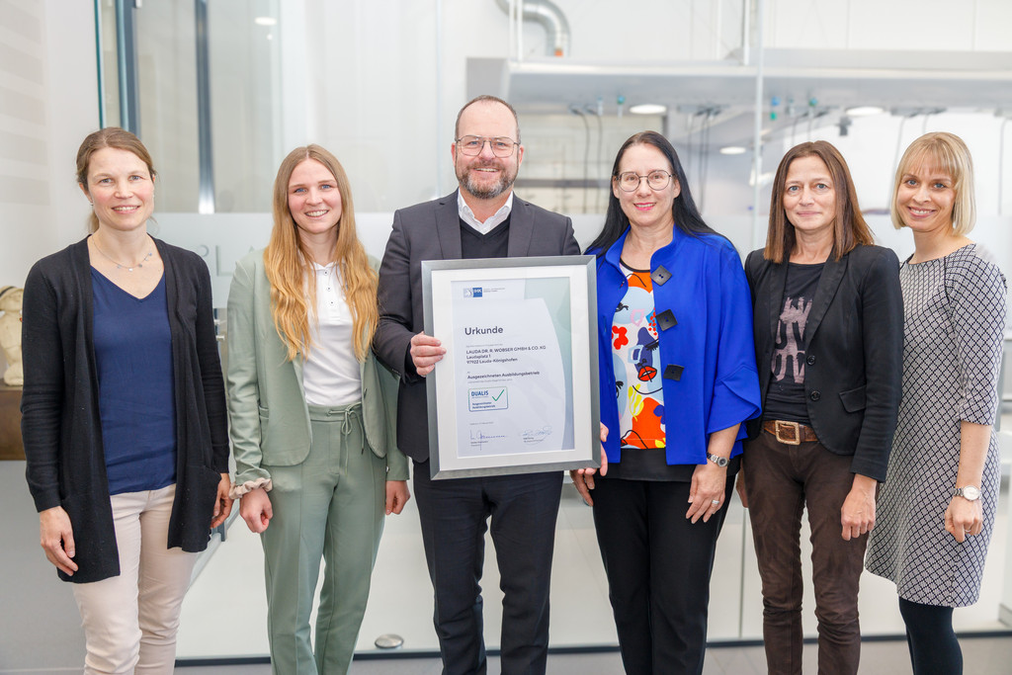

Immagine: Il Dott. Gunther Wobser (terzo da sinistra), socio dirigente di LAUDA, leader del mercato globale, ha ricevuto la prestigiosa certificazione Dualis dalla Presidente di IHK Kirsten Hirschmann (terza da destra) per l'eccellente qualità della formazione. Alla cerimonia di premiazione erano presenti le responsabili dei progetti e della formazione di LAUDA (da sinistra) Carmen Diez, Selina Ebert e Sandra Braun, direttrice delle risorse umane, oltre a Lisa Feuchtenbeiner come rappresentante della Camera di Commercio e Industria di Heilbronn-Franken. © LAUDA

Noi siamo LAUDA – leader del mercato mondiale in fatto di temperature esatte. I nostri apparecchi e impianti di termostatazione sono il cuore di applicazioni importanti e contribuiscono quindi ad un futuro migliore. Siamo fornitori di soluzioni complete e garantiamo una temperatura ottimale nella ricerca, nella produzione e nel controllo qualità. Siamo il partner affidabile per la mobilità elettrica, l'idrogeno, il settore chimico, farmaceutico e delle biotecnologie, i semiconduttori e la tecnica medicale. Da quasi 70 anni rinnoviamo ogni giorno l'entusiasmo dei nostri clienti con una consulenza competente e soluzioni innovative. In tutto il mondo.

Nell'azienda siamo sempre un passo avanti: quello decisivo. Esigiamo sempre il massimo dai nostri collaboratori e da noi stessi: per un futuro migliore da costruire insieme.

Contatto stampa
Mettiamo a disposizione della stampa informazioni dettagliate sulla nostra azienda, la LAUDA FabrikGalerie e i nostri progetti nel campo della promozione delle innovazioni, della digitalizzazione e della gestione delle idee. Saremo lieti di intrattenere un dialogo aperto: non esitate a contattarci!

CHRISTOPH MUHR
Direttore Comunicazione aziendale
T + 49 (0) 9343 503-349
christoph.muhr@lauda.de

LAUDA DR. R. WOBSER GMBH & CO. KG, Laudaplatz 1, 97922 Lauda-Königshofen, Germania/Germany. Società in accomandita: Sede di Lauda-Königshofen, registro delle imprese di Mannheim, HRA 560069. Scio accomandatario: LAUDA DR. R. WOBSER Verwaltungs-GmbH, sede di Lauda-Königshofen, registro delle imprese di Mannheim, HRB 560226. Amministratori delegati/Managing Directors: Dott. Gunther Wobser (presidente/President e CEO), dott. Mario Englert (CFO), dott. Marc Stricker (COO)

